Anexo del punto 69.1.6.

Formulario de la Producción Mensual de Seguros, que debe ser completado y presentado el día 20 posterior al mes que se informa.

La información deberá ser presentada con este nuevo formato a partir del mes de Julio de 2009, y corresponde a las Primas Emitidas Netas de Anulaciones más otros Cargos Autorizados.

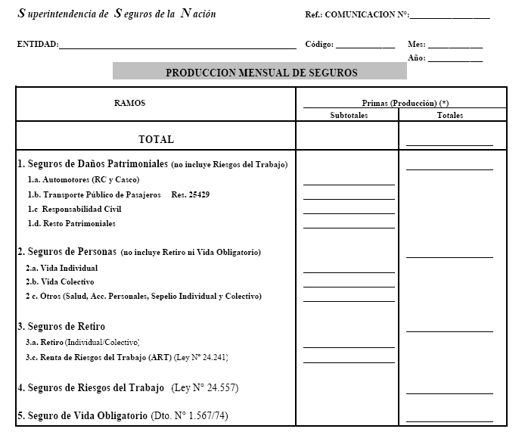

Lugar y Fecha:__________________ Firma y sello_________________________

INSTRUCCIONES:
(*)Primas Emitidas Netas de Anulaciones más otros Cargos Autorizados. La información se consignará en Pesos sin Centavos
1. Comprende todos los Ramos de Daños Patrimoniales excepto Riesgos del Trabajo.
1.a. Corresponde al Ramo Automotores (Automotores RC y Automotores Casco).
1.b. Corresponde al Ramo Transporte Público de Pasajeros . Res. 25429.
1.c. Corresponde al Ramo Responsabilidad Civil (Mala Praxis Médica, Otras Profesiones, Daños Ambientales, Otros No Profesional, etc.).
1.d. Comprende al resto de los Ramos de Daños Patrimoniales o Elementales convencionales ( Incendio, Combinado Familiar, Cristales, Granizo, Ganado, Robo y Riesgos Similares, Caución, Crédito, Accidentes a Pasajeros, Aeronavegación, Técnico, Transportes C, Transporte Merc. y Otros Patrimoniales.
2.a. Vida Individual: corresponde únicamente al Ramo Vida Individual.
2.b. Vida Colectivo: corresponde únicamente al Ramo Vida Colectivo.
2.c. Otros: Incluye los Ramos: Accidentes Personales, Salud, Sepelio Individual, Sepelio Colectivo y Salud.
3.a. Comprende los Seguros de Retiro Individual y Colectivo.
3.c. Corresponde a las Primas por Rentas provenientes de Seguros de Riesgos de Trabajo (Ley Nº 24.241).
4. Comprende al importe total de las Primas pactadas por Riesgos del Trabajo (ART y entidades preexistentes) Ley Nº 24.557.
5. Se refiere al importe total de las primas percibidas según Dto. N° 1.567/74.
VENCIMIENTO: Se producirá el día veinte ( 20 ) del mes siguiente al informado .

